Pressemeldung von MPDV

Mit gutem Gefühl in Fertigungs-IT investieren

Online ROI-Analyzer von MPDV

Mosbach, 10.08.2020 – Investitionen wollen gut überlegt sein – auch bei Software im Fertigungsumfeld. Mit dem Online-Tool ROI-Analyzer bietet MPDV produzierenden Unternehmen die Möglichkeit, bereits vor der Einführung eines Manufacturing Execution Systems (MES) den potenziellen Return on Investment (ROI) einfach und schnell zu berechnen.

Denn auch unabhängig von der Konjunktur ist es von Vorteil, die Rentabilität einer geplanten Investition bereits vorab zu kennen. „Das gibt Entscheidern beim Investieren ein besseres Gefühl“, meint Jürgen Petzel, Vice President Sales bei MPDV. Der kostenlose ROI-Analyzer von MPDV zeigt auf, welche Einsparungen in einzelnen Bereichen oder im kompletten Unternehmen durch die Einführung bestimmter MES-Funktionen realisiert werden können. „Geben Sie einfach ausgewählte Unternehmensparameter ein und schätzen Sie mögliche Einsparungen. Der ROI-Analyzer berechnet dann gezielt die möglichen Potenziale und bewertet diese in Euro“, erklärt Petzel, „dabei berücksichtigt das Tool relevante Bereiche wie Durchlaufzeiten, Maschinenproduktivität, Personaleffizienz und Qualität.“

Auf Wunsch wird per E-Mail ein ausführlicher ROI-Reportverschickt, der auch als Basis für ein späteres MES-Einführungsprojekt nützlich ist.

Auch in englischer Sprache
Den ROI-Analyzer gib es auch für Unternehmen außerhalb des deutschsprachigen Raumes. Dank einer englischen Sprachvariante profitieren auch global agierende Konzerne von dem Tool und können damit die Rentabilität von geplanten MES-Installationen auf der ganzen Welt bereits vorab prüfen.

Zum ROI-Analyzer: http://mpdv.info/pmroi

(ca. 1.700 Zeichen)

Bildmaterial
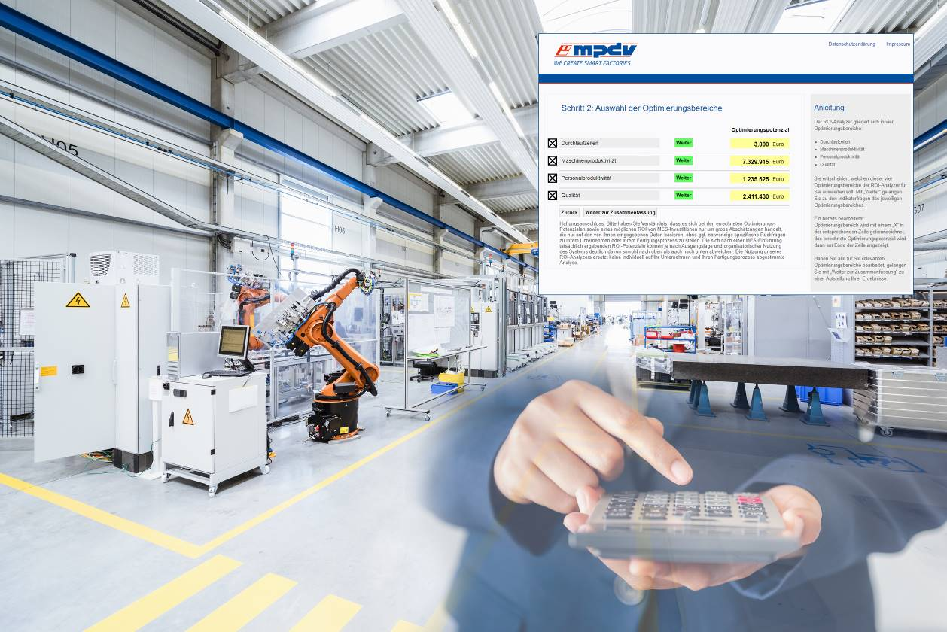
ROI-Analyzer von MPDV – Unterstützt bei der Budgetplanung für MES-Projekte und gibt Entscheidern ein besseres Gefühl
Bildquelle: MPDV, Adobe Stock, Westend61, Maha Heang 245789

Keywords / Schlagworte
MPDV, Manufacturing Execution System (MES), Fertigungs-IT, Return on Investment (ROI), Investitionsentscheidung, Budgetplanung, Potenzial, Wirtschaftlichkeit, Entscheider, Produktivität, Effizienz

Über MPDV

MPDV mit Hauptsitz in Mosbach ist der Marktführer für IT-Lösungen in der Fertigung. Mit mehr als 40 Jahren Projekterfahrung im Produktionsumfeld verfügt MPDV über umfangreiches Fachwissen und unterstützt Unternehmen jeder Größe auf ihrem Weg zur Smart Factory. Produkte wie das Manufacturing Execution System (MES) HYDRA von MPDV oder die Manufacturing Integration Platform (MIP) ermöglichen es Fertigungsunternehmen, ihre Produktionsprozesse effizienter zu gestalten und dem Wettbewerb so einen Schritt voraus zu sein. In Echtzeit lassen sich mit den Systemen fertigungsnahe Daten entlang der gesamten Wertschöpfungskette erfassen und auswerten. Verzögert sich der Produktionsprozess, erkennen Mitarbeiter das sofort und können gezielt Maßnahmen einleiten. Täglich nutzen weltweit mehr als 900.000 Menschen in über 1.400 Fertigungsunternehmen die innovativen Softwarelösungen von MPDV. Dazu zählen namhafte Unternehmen aller Branchen. Die MPDV-Gruppe beschäftigt rund 500 Mitarbeiter an 13 Standorten in Deutschland, China, Luxemburg, Malaysia, der Schweiz, Singapur und den USA. Weitere Informationen unter www.mpdv.com.

Pressekontakt

MPDV Mikrolab GmbH Fon +49 6261 9209-0
Nathalie Kletti Fax +49 6261 18139
Römerring 1 presse@mpdv.com
74821 Mosbach www.mpdv.com

